Εξετάσεις Εργαστηρίου Βιοτεχνολογίας 17/01/2013
Ονοματεπώνυμο: Εξάμηνο:
- Για να παρασκευάσουμε 200 mL 1ΧΤΒΕ, πόσα mL νερού θα χρειασθούμε αν το αρχικό μας διάλυμα (stock) είναι 5X TBE;
- Αν μια αντίδραση PCR γίνεται σε τελικό όγκο 40μL, πόση ποσότητα από ένα 5 Χ ρυθμιστικό διάλυμα θα χρειαστούμε και πόση από ένα διάλυμα 10 X dNTPs;
- Για να φτιάξουμε 10mL διαλύματος 15mM, πόση ποσότητα θα χρειασθούμε από 300mM stock;
- Σε ποια θερμοκρασία συνθέτει η Taq DNA πολυμέραση;
- Για να φτιάξουμε 700 ml διαλύματος 0.9% αγαρόζης πόσα g θα χρειαστούν;
- Πως μπορεί να μετρηθεί η ποσότητα DNA ή RΝΑ που περιέχεται σε ένα υδατικό διάλυμα;
- Στην παρακάτω εικόνα βρείτε το λάθος, τοποθετώντας στο σημείο ένα βέλος.
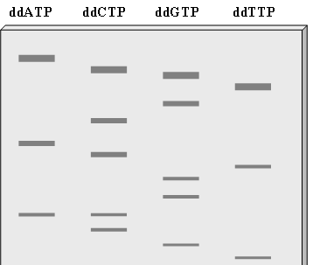
- Η παρακάτω εικόνα δείχνει τα αποτελέσματα ενός πειράματος ενζυμικής πέψης. Α) Συμπληρώστε τα μεγέθη στα κενά ορθογώνια και
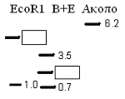
Β) αναφέρετε τον αριθμό των δειγμάτων της εικόνας.
- Αναφέρετε τα αντιδραστήρια μίας αντίδρασης ενζυμικής κοπής.
- Στη παρακάτω εικόνα βάλτε ένα βέλος στη ζώνη ή τις ζώνες που μπορούν να χρησιμοποιηθούν σαν μοριακοί δείκτες.
